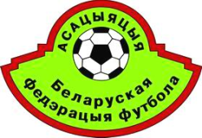
ОО « ФЕДЕРАЦИЯ ФУТБОЛА МИНСКОЙ ОБЛАСТИ»

ПРОТОКОЛ № Лига

Чемпионат и/или Кубок Минской области (нужное подчеркнуть)

Команда «А» / Команда «В»
Дата 20 г. Начало в ч. мин.
Город Стадион
Результат в пользу Освещение
Первой половины в пользу Кол-во зрителей чел
Доп. времени в пользу
Серия 11 метр. в пользу
Судья город
Помощники 1. город
судьи 2. город
Четвёртый судья город
Инспектор город
Делегат город
футболки

№ | Фамилия, имя | голы | минуты |  | № | Фамилия, имя | голы | минуты

Официальные представители | Должность |  | Официальные представители | Должность

Подпись представителя команды Подпись представителя команды

№ заменяемого игрока | № заменяющего игрока | Мин. |  | № заменяемого игрока | № заменяющего игрока | Мин.
1. Предупреждения

№ | Фамилия, имя | Команда | Мин. | Причина

2. Удаления

№ | Фамилия, имя | Команда | Мин. | Причина

3. Примечания судьи матча

Травматические случаи

Фамилия, имя, команда | мин. | Характер повреждения, предварительный диагноз, причина | Какая оказана помощь

Подпись представителей команд

1
Подпись судьи матча

2

